利用Bootloader Update 在qgroundcontrol把 device found 改成px4 fum v2

參考網站:

<https://docs.px4.io/v1.9.0/en/advanced_config/bootloader_update.html>

參考網站:

https://docs.px4.io/v1.9.0/en/config/firmware.html#bootloader

1: 把SD卡放入Pixhawk (enables boot logging to debug any problems)(如果SD卡有matlab開機檔要格式化清乾淨)

2:插上qgroundcontrol重燒任體(firmware)

!!! 注意要勾Advanced settings 並且選 Developer Build (master)才能在parameter中找到SYS_BL_UPDATE. (很重要、很重要、很重要)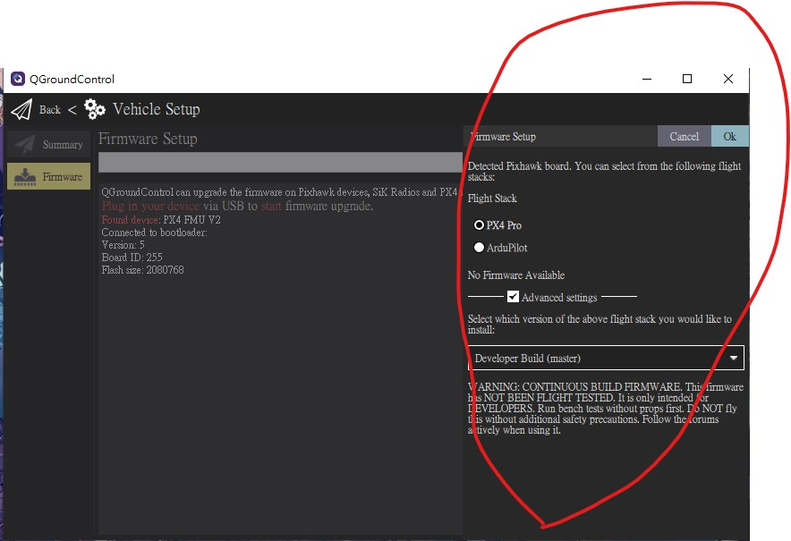

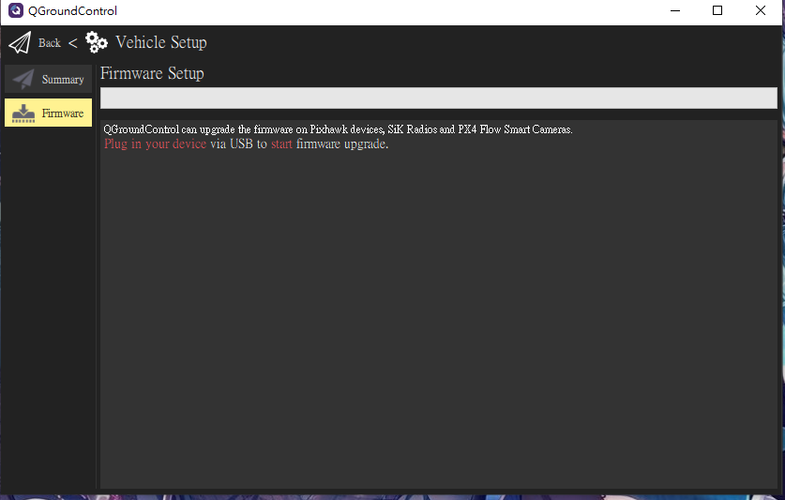

(要記得點firmware才能重燒)

3:等Pixhawk reboot好，像這樣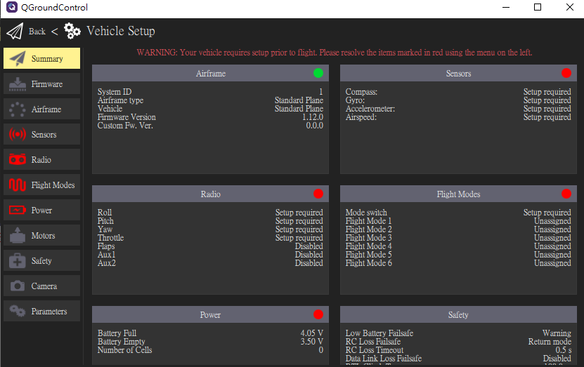

4:去 parameter找到 SYS_BL_UPDATE.，把它改成1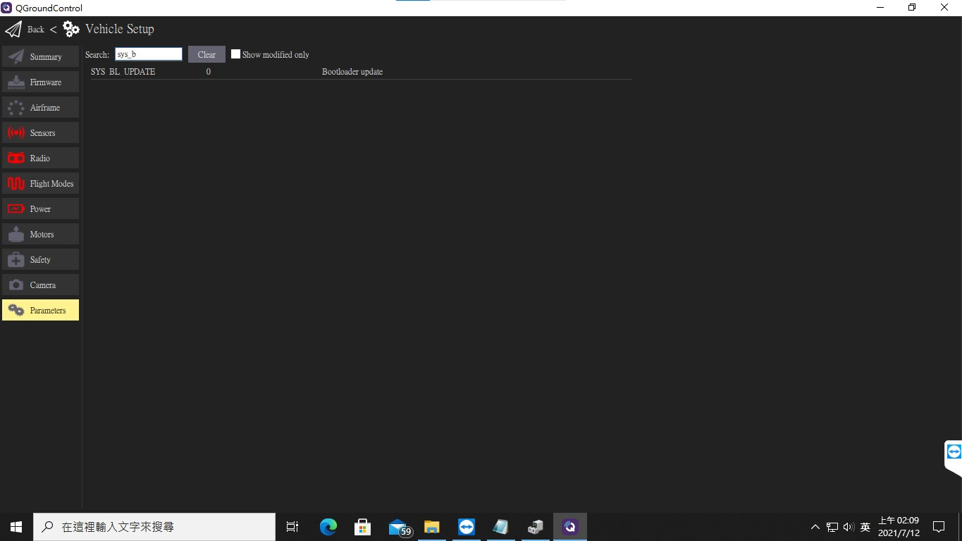

5: Reboot (disconnect/reconnect the board). The bootloader update will only take a few seconds. (在parameter右上角點tool，選reboot vehicle)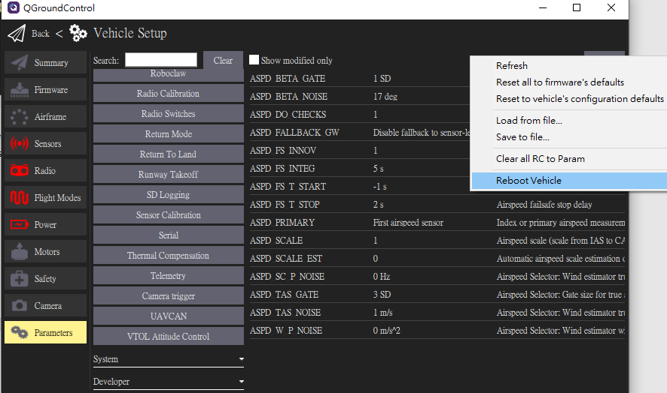

6:最後燒回一般版本的firmwire ，並且found device出現PX4 FMU V2就成功